VCI 8x8 DRAGÓN
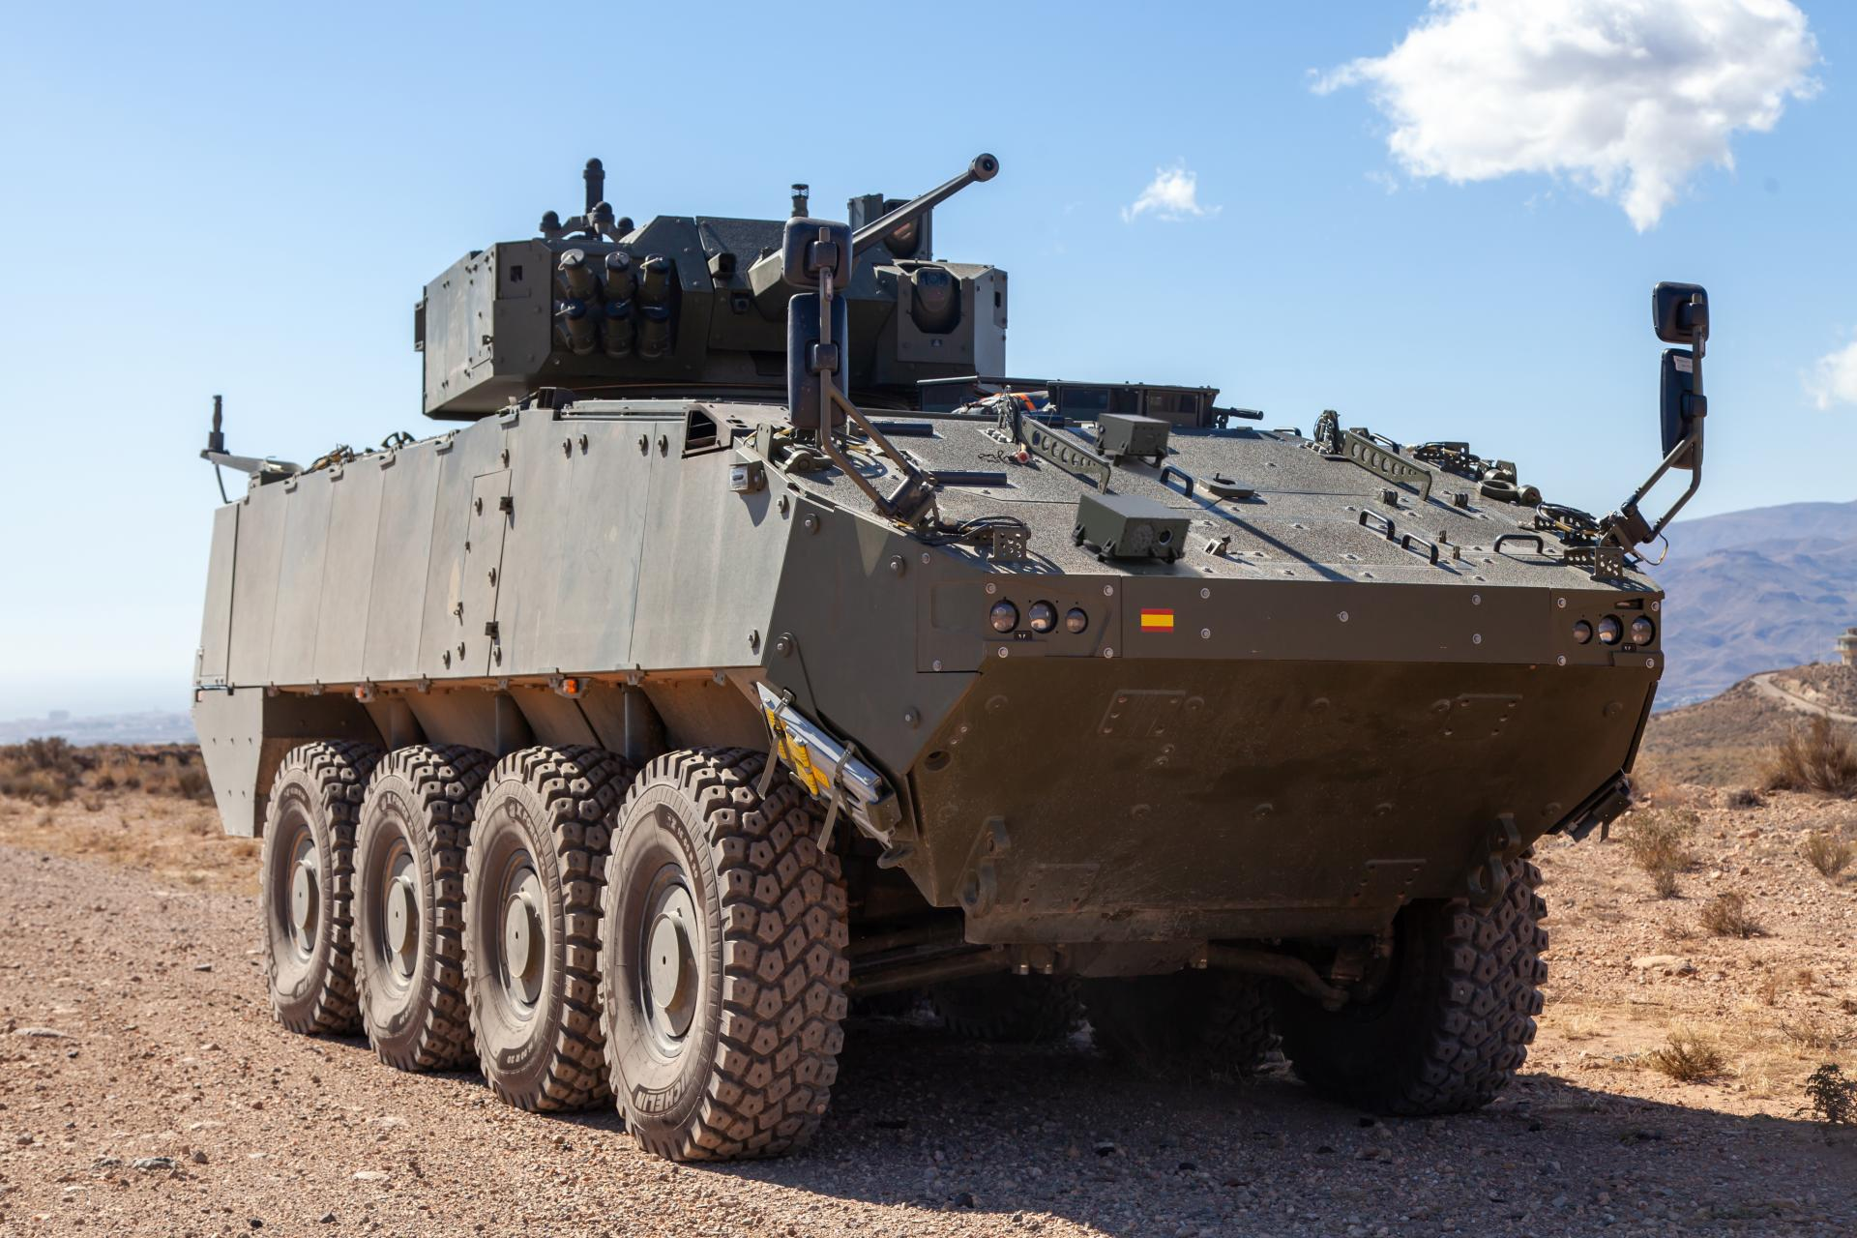
La plataforma VCI 8x8 Dragón, vehículo desarrollado por la empresa Tess Defence y que Indra lidera, es el principal programa de modernización de los vehículos blindados del Ejército de Tierra español y uno de los pilares de su transformación hacia capacidades digitales y en red.
Concebido como una plataforma altamente protegida, móvil y versátil, la versión de Vehículo de Combate de Infantería (VCI) 8x8 Dragón está diseñada para operar en todo tipo de escenarios y misiones, desde operaciones convencionales hasta despliegues expedicionarios. Integra avanzados sistemas de mando y control, conciencia situacional y comunicaciones, que lo convierten en un nodo clave del campo de batalla, preparado para la guerra multidominio y la interoperabilidad con fuerzas aliadas.
El Sistema de Misión integrado es la pieza clave para convertir al VCR 8x8 Dragón en el vehículo con un mayor componente digital del mercado y asegurar su superioridad, estando a la altura de la mecánica, blindaje o armamento que tradicionalmente tenían más importancia.
Entre las tecnologías integradas con las que cuenta destacan el seguimiento automático de blancos, un grupo motopropulsor de 540 kilovatios de potencia y una transmisión multimarca. Incorpora, además, comunicaciones definidas por software que permiten el trabajo en red, junto con un sistema de misión modular, abierto y escalable que incluye terminales multifunción y un navegador vehicular.
El 8x8 Dragón dispone de dos versiones principales: la de combate de infantería (VCI) y la de zapadores (VCZ), adaptadas a distintos cometidos como puesto de mando (VCPC) y vehículo de observador avanzado (VCOAV). Presenta una longitud de 8,2 metros, una anchura de 3,2 metros y una altura de 3,5 metros. A pesar de su peso, de 33 toneladas, ofrece una autonomía de 550 kilómetros y alcanza una velocidad máxima de 100 km/h.
Indra Group ya ha entregado un total de 70 unidades de los Vehículos de Combate sobre Ruedas (VC 8x8 Dragón al Ministerio de Defensa en la planta de Alcalá de Guadaíra (Sevilla).

